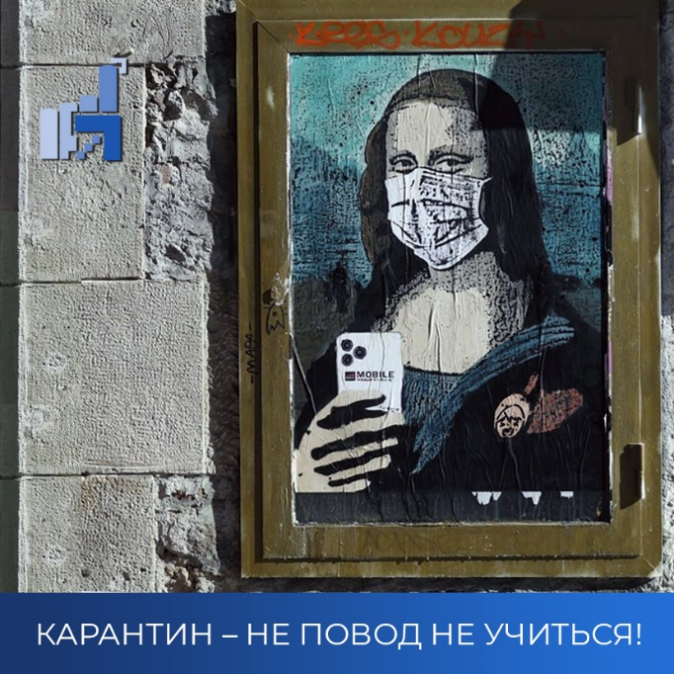

Коллеги, издательство «Академкнига/Учебник» присоединяется к Всероссийской акции
"Карантин-не повод не учиться!"

Чтобы обеспечить полноценный образовательный процесс в начальной школе на период карантина, мы рекомендуем воспользоваться on-line библиотекой учебной литературы в режиме дистанционного обучения.

Можно получить БЕСПЛАТНЫЕ индивидуальные доступы к on-line библиотеке для каждого ученика. Индивидуальные доступы будут активны до учебного года. Можно также объединить полученные индивидуальные доступы в ЕДИНЫЙ виртуальный КЛАСС.

Предлагаем в бесплатное пользование до конца текущего учебного года электронные интерактивные пособия для начальной школы по предметам: русский язык, литературное чтение, математика, окружающий мир, английский язык, изобразительное искусство, музыка.

23 марта 2020 года на эту тему состоялся вебинар, который можно посмотреть в записи, перейдя по ссылке: http://web.akbooks.ru/webinar/videowebinar/

Все вебинары можно посмотреть на сайте shop-akbooks.ru в разделе "вебинары".

Если у вас появятся вопросы:

- пишите нам: info@shop-akbooks.ru;

- звоните нам: 8 800 200 93 94;

- приходите к нам на вебинар.

Методическую поддержку можно получить по электронной почте:

- asolomatin@yandex.ru Соломатин Александр Михайлович, начальник методической службы издательства "Академкнига/Учебник"

- m.galuga@akademkniga.ru Галуга Марина Васильевна, директор по региональному развитию Издательства "Академкнига/Учебник"

